ГБОУ ДПО «СЕВЕРО-ОСЕТИНСКИЙ РЕСПУБЛИКАНСКИЙ ИНСТИТУТ ПОВЫШЕНИЯ КВАЛИФИКАЦИИ РАБОТНИКОВ ОБРАЗОВАНИЯ»

Муниципальное бюджетное общеобразовательное учреждение средняя общеобразовательная школа № 24 имени К. С. Бутаева
г. Владикавказа

«Игровая форма проведения занятий - основа методики обучения младших школьников баскетболу»

Агамянц Лолита Аскольдовна,
учитель физической культуры
МБОУ СОШ № 24 им. К. С. Бутаева
г.Владикавказа

г. Владикавказ, 2022г.

Аннотация
Нет нужды говорить о том, какое серьёзное видимое значение в нашей жизни имеют физическая культура и спорт. Необходимо подчеркнуть общенациональное значение физической культуры, так как от неё по-настоящему зависит сила и здоровье нации. Да, у нас изменился и ритм жизни, и весь её образ. Сегодня редкость встретить человека, занимающегося спортом каждый день. Но всё ценное, что мы приобрели за прошедшие годы нельзя забывать и терять. Где, как не в школе, закладывать фундамент здоровья. Именно на уроках происходит обучение детей правильным двигательным навыкам, развитие физических качеств, приобщение их к основам здорового образа жизни.
Основа физической культуры - это движение (двигательные действия и упражнения). Но помимо этого знания о своём организме, личная гигиена, закаливание, режим дня, правильное питание, а также умение применять эти знания в повседневной жизни. В последние годы стало ясно, что большую часть дня (70% времени) дети проводят в стенах общеобразовательных учреждений. Время обучения совпадает с периодом интенсивного роста и развития ребёнка, когда организм чувствителен к благоприятным и неблагоприятным факторам. Нельзя не заметить, что за последнее десятилетие произошло значительное ухудшение здоровья учащихся общеобразовательных учреждений (функциональные отклонения, хронические заболевания, нарушения со стороны опорно-двигательного аппарата, заболевания органов зрения и др.). По мнению ВОЗ, в настоящее время только 5% младших школьников могут считаться абсолютно здоровыми. К старшим классам эта цифра снижается до 3%. Вдумайтесь, ещё 30 лет назад было все наоборот, только 5% были отнесены к специальной медицинской группе. Приоритетная задача образовательного учреждения - охрана и укрепление здоровья. Поэтому помимо обучения на уроках, важное место отводится физкультурно-оздоровительной работе в режиме всего дня. В соответствии с ФГОС в МБОУ СОШ № 24 г. Владикавказа развитие и совершенствование физической культуры и спорта является одним из основных направлений деятельности образовательной организации. Идет постоянная работа по совершенствованию содержания и технологии преподавания предмета «Физическая культура». В школе проводятся спортивно-массовые мероприятия, спортивные часы в ГПД, на базе школьного спортивного клуба «Эдельвейс» функционирует множество спортивных секций, в том числе баскетбола.
Баскетбол - одна из самых популярных игр в нашей стране. Для неё характерны разнообразные виды движений: ходьба, бег, остановки, повороты, прыжки, ловля, броски, ведения мяча осуществляемые в единоборстве с соперниками. Такие разнообразные движения способствуют улучшению обмена веществ, деятельности всех систем организма, формируют координацию. Баскетбол имеет не только оздоровительное, но и воспитательное значение. Занятия баскетболом помогают сформировать у школьников такие морально-волевые качества как: настойчивость, смелость, решительность, честность, уверенность в себе, чувство чести за команду.
Эффективность воспитательной работы зависит, прежде всего, от того, насколько продуктивно осуществляется взаимосвязь физического и нравственного воспитания.

Содержание:
Аннотация………………………………………………………………1
Содержание……………………………………………………………..3
Слово о педагоге………………………………………………………..4
Описание опыта ……...…………………………………………………5
Литература………………………………………………………………11
Приложение 1…………………………………………………………...12
Приложение 2..........................................................................................13
Приложение 3..........................................................................................15
Приложение 4……………………………………………………………16

Слово о педагоге
Агамянц Лолита Аскольдовна, образование выше, окончила СОГУ им. К.Л. Хетагурова в 1987 году по специальности «Физическое воспитание» с присвоением квалификации «Учитель физической культуры».
Педагогический стаж - 29 лет, имеет высшую квалификационную категорию.
Место работы - МБОУ СОШ №24 им. К. С. Бутаева г. Владикавказа
Должность - учитель физической культуры.
Звание - «Отличник народного просвещения».
Сведения о повышении квалификации – 2020 г. ГБОУ ДПО СОРИПКРО «Компетентность учителя физической культуры в соответствии с требованиями ФГОС и профессионального стандарта педагога».
Агамянц Лолита Аскольдовна - настоящий профессионал своего дела. В своей педагогической деятельности она стремится обеспечить сохранение и укрепление здоровья детей, их всестороннее гармоничное развитие, воспитывает ответственное отношение к учебе.
Будучи учителем физической культуры, Лолита Аскольдовна много лет отдала тренерской работе в системе дополнительного образования. Она - бывший член сборной команды республики по баскетболу. Любовь к баскетболу прививает и своим ученикам в школе. На протяжении многих лет под руководством Агамянц Л.А. детские команды по баскетболу участвовали и добивались высоких результатов на соревнованиях республиканского и всероссийского масштаба. Её подопечные входят в сборные команды республики по баскетболу, футболу, лёгкой атлетике.
Педагог имеет положительную динамику физического развития учащихся и, как следствие, отсутствие неуспевающих учеников по предмету.
Агамянц Лолита Аскольдовна – учитель высокой педагогической культуры. Ее отличает любовь к детям, доброжелательность, справедливость, требовательность, знание предмета. Она владеет современными образовательными технологиями. Ее уроки всегда нацелены на конечный результат, на создание благоприятных морально-психологических условий для обучения и воспитания учащихся.
Лолита Аскольдовна щедро делится накопленным опытом с коллегами, проводит открытые уроки, дает мастер-классы, выступает на заседаниях методических объединений города и республики.
Агамянц Лолита Аскольдовна пользуется заслуженным авторитетом среди коллег, учащихся и их родителей.

Майрамукова Ф.Т.
старший преподаватель кафедры
ТОМПП

Описание педагогического опыта работы.
Актуальность опыта.
Баскетбол является увлекательной атлетической игрой, представляет собой эффективное средство физического воспитания. Не случайно он очень популярен у школьников. Закрепление достигнутых результатов и дальнейшее повышение уровня спортивного мастерства тесно переплетаются с массовой оздоровительной работой и квалифицированной подготовкой резервов из наиболее талантливых мальчишек и девчонок с последующим обучением в ДЮСШ. Обучение требует учёта особенностей возрастного развития, тщательного подбора средств и методов учебной работы. В настоящее время имеется много пособий, подробно освещающих технику баскетбола и конкретные практические материалы, которые необходимо усваивать в определённом возрасте. Разнообразие технических и тактических действий игры в баскетбол и особенно игровая деятельность обладают уникальными свойствами для формирования жизненно важных навыков и умений, всестороннего физического и психологического развития. Особенные двигательные действия игры в баскетбол и сопряженные с ними физические упражнения являются эффективным средством укрепления здоровья и могут использоваться на протяжении всей жизни человека при самостоятельных формах занятий.
Сегодня секция баскетбола является одной из самых увлекательных и доступных для детей и подростков. Однако немаловажным остаётся вопрос: что полезного для здоровья приносят эти занятия и почему баскетбол?
Процесс игры в баскетбол насыщен большим количеством специальных приемов, требующих технических и тактических навыков, а возникающий дух соперничества обеспечивает бурный интерес участникам матча. В процессе игры человеку необходимо использовать различные группы мышц для осуществления сложных маневренных движений, бега и высоких прыжков, что обеспечивает всестороннее развитие спортсмена. Динамический процесс игры вынуждает игроков разумно использовать свои силы, постоянно меняя уровень своей активности. Все технические приёмы баскетбола прекрасно развивают рефлексы и поддерживают мышцы тела в тонусе. Постоянно изменяющийся ход матча мотивирует спортсмена совершать напряжённые движения примерно в количестве 40% от общего времени соревнования. Сегодня, всего за одно соревнование, игрок пробегает около 7 км, плюс при этом совершает различные прыжки, броски и другие технические движения. Современный баскетбол - игра довольно непредсказуемая, поэтому всем спортсменам необходимо постоянно совершенствовать различные умения, перемещения, навыки. Эффективные занятия баскетболом создают благоприятные условия не только для развития физической силы спортсмена. Играя с мячом, человек отлично развивает свою координацию в процессе двигательной активности, а также становится более выносливым после длительных тренировок дыхательного аппарата во время резких напряжений, бросков, прыжков, пробежек и перемещений. Движения в баскетболе заставляют организм во время игры работать слаженно, как часы, поэтому благоприятному влиянию подаются органы внутренней секреции и пищеварительная система. Нервная система подвергается определённым нагрузкам и развитию за счет постоянного контроля активности органов.
Человек, занимающийся баскетболом, улучшает своё периферическое зрение, а это большой плюс, оказывающий значительное влияние на эффективность зрительного восприятия. Исследования показали, что сегодня регулярные занятия баскетболом увеличивают в среднем на 40% чувствительность зрительного восприятия световых импульсов. Также баскетбол помогает организму в развитии сердечно-сосудистой системы за счёт нормированной физической нагрузки. Сердцебиение спортсменов во время матча достигает от 180 до 230 ударов в минуту, при этом артериальное давление не превышает 180-200 мм ртутного столба. Благодаря повышенной частоте дыхательных движений, достигающих 50-60 циклов за одну минуту с объёмом в пределах 120-150 литров во время игры в баскетбол, жизненная ёмкость легких со временем увеличивается. Постепенное развитие органов дыхания делает человека более энергичным и выносливым, что благотворно влияет на здоровье.
Энергетические затраты для одной продуктивной игры в баскетбол составляют приблизительно 900-1200 килокалорий. В результате для потребления недостающей энергии работающие мышцы используют значительное количество жировых отложений, что избавляет человека от лишних килограммов. Стройные люди в этом случае продолжают постепенно укреплять и поддерживать великолепную фигуру. Сегодня этот факт мотивирует многих мужчин и женщин, страдающих от лишнего веса начать оздоровительные тренировки по баскетболу, для получения красивой фигуры в процессе увлекательной игры. Некоторые упражнения современного баскетбола настолько полезны, что были включены во многие курсы лечебно-оздоровительной физкультуры. К примеру, упражнение «Бросок мяча в корзину» развивает кисти рук, мышцы ног и спины, что может быть хорошей профилактикой болезни суставов.
Баскетбол - интересная и подвижная игра с постоянными перемещениями, это поможет ослабленным и малоподвижным людям почувствовать себя намного лучше после регулярных тренировок.
Всё вышесказанное показывает, насколько полезным является баскетбол, в том числе для детей. Баскетбол широко применяют для физического развития детей школьного возраста, ведь в основе данного вида спорта лежат простые двигательные навыки: бег, прыжки, броски и передачи. Их легко освоить как детям, так и взрослым.

Результативность опыта.
За годы своей профессиональной деятельности я убедилась, что занятия баскетболом надо начинать с раннего возраста. Какие же преимущества есть у этой игры для детей? Прежде всего, баскетбол развивает у детей такие качества, как коммуникабельность и умение находить общий язык со сверстниками. У детей, играющих в баскетбол, улучшается скорость двигательной реакции, повышается выносливость, развивается логическое мышление, улучшается память.
В нашей школе мы начинаем заниматься баскетболом с первого класса. Для детей младшего школьного возраста характерна высокая двигательная активность и хорошее восприятие интересного материала. Они очень быстро схватывают технические и тактические приёмы, интересные подводящие игры, и это благоприятно влияет на развитие многих физических способностей. Но нельзя забывать и о том, что для младших школьников характерна относительно быстрая смена активности и переход к пассивному состоянию. Они быстро утомляются и быстро восстанавливаются после нагрузки, у них вновь появляется потребность в двигательной активности. Поэтому на уроках физической культуры необходимо избегать длительного монотонного выполнения однообразных упражнений, а также продолжительного эмоционального напряжения. С раннего детства игра является основным видом деятельности ребенка. В. А. Сухомлинский отмечал, что "...духовная жизнь ребёнка полноценна лишь тогда, когда он живёт в мире игры, сказки, музыки и творчества". Поэтому очень важно использовать это при обучении на уроках физической культуры. Необходимо помнить, что игровая форма проведения занятий является основой методики обучения младших школьников. Игры должны доставлять ребёнку радость. Игры способствуют развитию глазомера, координации, ловкости, ритмичности, согласованности движений. В играх так же развиваются: быстрота, прыгучесть, сила, умение ориентироваться в пространстве. Игры с мячом плодотворно влияют на включение в работу левой руки, что важно для полноценного развития детей младшего возраста. В игре с мячом развиваются не только крупные, но и мелкие мышцы, увеличивается подвижность в суставах пальцев и кисти, укрепляются мышцы позвоночника, совершенствуется двигательная реакция, точность воспроизведения во времени и пространстве.
Для того, чтобы дети успешно усваивали элементы баскетбола, учитель должен в комплексе использовать различные формы и методы обучения. Это уроки, внеурочные занятия с обязательным взаимодействием с родителями.
В своей практике я применяю различные методы работы: фронтальный, поточный, посменный (учащиеся делятся на несколько смен с разными задачами), групповой (учащиеся делятся на группы с переходом по «станциям») и индивидуальный, который чаще используется в работе с детьми с ослабленным здоровьем.
Для нормальной умственной работоспособности необходимо оптимальное состояние процессов торможения и возбуждения в коре головного мозга. Если мышечная система работает мало, в головной мозг поступает ограниченное количество информации, это приводит к торможению в коре больших полушарий и, как следствие, к быстрому утомлению и потере работоспособности. Незаменимым средством умственного и физического развития детей младшего школьного возраста являются подвижные игры, поэтому для меня игровой метод - это самое универсальное средство физического воспитания. Обучение начинаем в несколько этапов, используя принцип постепенного усвоения. Обучаем от простого к сложному. Определяются умения обращаться с мячом и его свойствами. Детям недостаточно "голое" освоение техники, они должны любить игры с мячом и стремиться использовать их. Постепенно учим правильно держать мяч, стоять и передвигаться с ним, использовать остановки и повороты в правильной стойке. Далее приступаем к различным передачам на месте и в движении. Наиболее важным в баскетболе является ведение мяча. Здесь важно научить правильно работать кистью и предплечьем, менять высоту отскока, направления, убирать зрительный контроль. Добавить к передачам траекторию и получаем бросок (учим правильно держать кисть руки, бросок должен быть посильным). В идеале иметь площадку для мини-баскетбола, но можно обойтись облегченными мячами. Постепенно умения переводим в навык и совершенствуем его. В последнюю очередь увеличиваем скорость выполнения заданий. В целом, занятия с младшими школьниками должны проходить интересно, избегая монотонности и скуки.
Я стараюсь чередовать игры и физические упражнения. На начальном этапе я даю следующие игры:
1. «Знакомство»
2.« Птичка на дереве»
3.«Воробьи, вороны»
4.«Салки с мячом»
5.«Охотники и утки» и т.д.
Игровой метод - необходимое условие при обучении игры в баскетбол, через игру происходит сплочение команды и повышается качество изучаемых элементов. Воспитание и образование - неразделимые между собой понятия. Поэтому в своей работе я взаимодействую с родителями, осуществляю контакты посредством индивидуального общения и родительских собраний, на которых мы совместно решаем педагогические проблемы, ставим общие цели. Дети очень чутко реагируют на интерес со стороны родителей к своему увлечению.
На этапе совершенствования изученных умений и навыков я использую более сложные игры:
1) «Вызов номеров»
2) «Пионербол» (двумя большими баскетбольными мячами)
3) «Карусель» и др.
Три раза в год мои подопечные сдают контрольные тесты, подобранные по возрастным испытаниям ДЮСШ. Целью тестирования является проверка уровня технической и физической подготовки учащихся, интереса к игре и верность используемой методики.
Мною был проведен эксперимент для получения сравнительного анализа за полугодовой период обучения учащихся класса. В контрольной группе состояли дети 4 «Б» класса нашей школы. 30% детей этого класса посещают секцию баскетбола. За основу теста были взяты задания, предусматривающие такие элементы, как ведение мяча, передача мяча, броски в кольцо, подбор мяча после отскока, ведение мяча с преодолением препятствий и передвижения. За каждое техническое нарушение при выполнении тестовых заданий добавлялось штрафное время - 1 секунда.
Условия теста отображены в приложениях. Также учащиеся выполняли нормативы по общей физической подготовке.
Вывод: в ходе проведённого эксперимента, который охватил полугодовой этап обучения, были получены сравнительные результаты со следующими показателями:
1. Из 24 учащихся -16 человек (75%) выполнили технические приёмы без ошибок, 8 человек выполнили задания с минимальными ошибками.
2. Повысилась точность попадания (результативность броска) у 20 человек (92%).
3. Все учащиеся улучшили своё время прохождения заданий (100%) по сравнению с началом обучения.
Мною исправлялись следующие ошибки учащихся: излишняя торопливость, неправильная высота отскока мяча, неправильное расположение ладони при ведении мяча, неверный выбор позиции при атаке кольца и потеря ориентиров на щите для отскока, а также не координированные действия при ловле мяча. На лицо - улучшение качества выполнения элементов баскетбола. Учащиеся с моей помощью сами ставят перед собой задачи и контролируют их решения. Так они видят положительную динамику обучения.
Наши занятия способствуют:
- формированию навыков учебной практики;
- развитию у детей оценочных суждений (радость достижения положительных результатов);
- развитию уверенности, созданию хорошего настроения;
- осознанию своих способностей и возможности побеждать в команде.
Важнейшей частью профессиональной деятельности учителя является умение регулировать параметры нагрузки на уроке физической культуры или внеурочном занятии. Строгое регулирование физических нагрузок и их чередование с отдыхом обеспечивают направленное воздействие физических упражнений на функциональную активность органов и структур организма детей школьного возраста. Правильно рассчитанная физическая нагрузка является важным условием для воспитания в детях уверенности в своих силах, появления положительного психологического настроя, необходимого для достижения успеха.
Заключение.
Материал посвящен научно-теоретическому и практическому анализу принципов воспитания физических качеств и развития физических способностей с помощью игрового метода на уроках физической культуры.
Установлено и последовательно доказано, что всестороннее развитие физических качеств способствует гармоничному развитию обучающихся, отсюда особо актуальной становится проблема разработки средств и методов развития основных физических качеств как базовой основы для их дальнейшего роста.
Работа по теме «Игровая форма проведения занятий - основа методики обучения младших школьников баскетболу» может считаться завершенной, она актуальна и имеет практическое значение. Материалы могут быть использованы в практической деятельности учителей физической культуры.

Литература:

1.Кузнецов В.С., Колодницкий Г.А. Внеурочная деятельность учащихся Баскетбол. Пособие для учителей и методистов.–М.: «Просвещение», 2013
2. Кузнецов В.С., Колодницкий Г.А. Внеурочная деятельность учащихся Совершенствование видов двигательных действий в физической культуре. Пособие для учителей и методистов. –М.: «Просвещение», 2014
3. А.П.Матвеев Рабочая программа Физическая культура 1-4 классы. –М.: «Просвещение» - 2014
4.А.П.Матвеев Уроки физической культуры. Методические рекомендации 1-4 классы - М.: «Просвещение» - 2014

Нормативно-правовые акты
1.Программа Федерального агенства по ФК и спорту, рецензированная Столовым И.И. для ДЮСШ. Авторы: Мацак А.Б., Саблин А.Б., Чернов С.В.
2.Распоряжение Правительства РФ от 29 мая 2015 г. N 996-р "Об утверждении Стратегии развития воспитания в Российской Федерации на период до 2025 года".
3.Федеральный закон «Об образовании в Российской Федерации» от 29.12.2012 N 273-ФЗ (ред. от 08.06.2020).

Приложение 1
Задания, выполняемые на этапе начальной подготовки.
1) Ходьба, бег, передвижения - после сигнала учителя остановиться в правильной стойке баскетболиста.
2) Ходьба и бег с подбрасывание мяча и вращением вокруг туловища.
3) Подбрасывание мяча вверх, с хлопками (ловля удобным способом, без удара об пол).
4) Учащиеся образуют круг. Двигаются приставным шагом вправо и влево по сигналу учителя сначала без мяча, затем с передачами соседу, затем образуют два круга (один внутри другого) и мяч передают в движении, в разных направлениях.
5) Использование различных передач в парах, тройках на месте, у стены, в движении.
6) Ведение мяча правой (левой) рукой, с изменением частоты и высоты отскока на месте, затем шагом и бегом. Учимся, не прекращая ведения мяча садиться, ложиться, вставать.
7)Ведение мяча с изменением направления, обводкой фишек, по зрительному ориентиру.
8) Ведение на скорость с преодолением препятствий.
9) Обучение двум шагам после ведения мяча, с последующим броском в кольцо.
10)Передача мяча через волейбольную сетку, в щит, высоко в стену, с траекторией.
11) Броски мяча в цель двумя руками, затем одной.
12) Бросок мяча в корзину с обязательным попаданием в угол маленького квадрата на щите.
13)Броски в корзину после ведения и 2-х шагов с различных точек без сопротивления защитника и с сопротивлением.
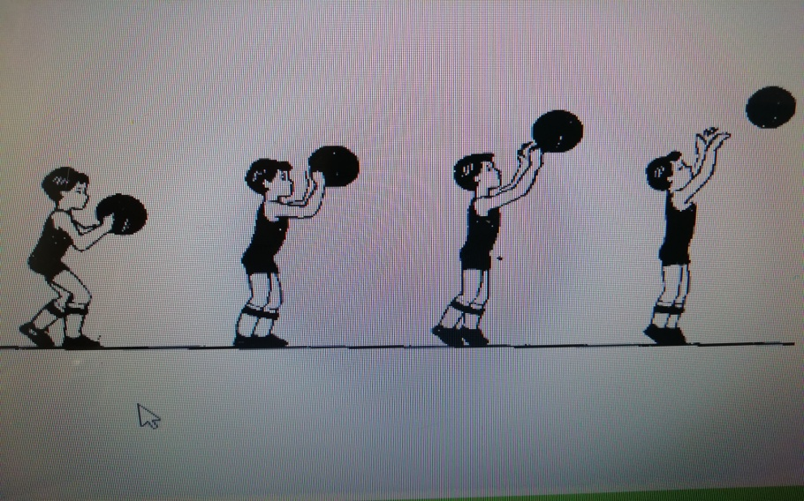

Приложение №2
Подвижные игры с элементами баскетбола.
1) Игра "Знакомство".
а) Ведущий в центре подбрасывает мяч и называет имя того, кто должен его поймать без удара об пол. Если это не удаётся, водящий остается тот же.
б) Ученики образуют круг, водящий стоит со всеми по кругу. Называет имя товарища, делает ему передачу мяча и бежит к нему (вслед за мячом) становясь за спину.
в) Учитель называет имя, во время хаотичного движения игроков, и даёт передачу тому, кого назвал. Игрок, если уронил мяч, становится водящим;
2) Игра "Птичка на дереве".
Игра для самых маленьких с ориентиром по цветам и действиям. Учитель говорит: «Птичка на красном!» - все на красное, «Птичка на зелёном!» - все на зелёное, «Птичка спит!», и т.д.
Кто выполняет действия последним, получает задание от учителя. Для обучения разметке баскетбольной площадки даём задание по-другому: «Класс, на центральной линии!» - все становятся на центральную линию, «Класс, на лицевой, боковой!» - и так далее. Отстающий - выполняет задание учителя.
3) Игра "Собачка".
Двое в парах передают мяч, водящий старается его перехватить. Тот, кому это удалось, меняется местами с партнёром.
4) Игра «Ловкая перестрелка».
Класс делится на две команды со знаками отличия (манишки). Одна команда передаёт мяч друг другу, другая старается перехватить. Учитель считает передачи до перехвата, потом суммирует.
5) Игра "Пионербол" и "Охотники и утки". С обычными правилами, но с добавлением 1 или 2 мячей. Можно в игре использовать баскетбольные мячи.
6) Игра «Пятнашки с мячом».
Все участники ведут мяч (его нельзя брать в две руки), водящий догоняет с ведением, остальные убегают с ведением мяча. Касание свободной отведения рукой. Отдавать обратно нельзя, догоняем всех, но не бывшего водящего.
7) Игра «Воробьи, вороны».
Учащиеся становятся в две шеренги спиной к центральной линии. От линии 2-3 м. Одна команда - воробьи, другая - вороны. По команде учителя дети ведут мяч на месте. Если педагог назвал воробьи - они убегают с ведением мяча, вороны догоняют, если вороны убегают - догоняют воробьи. Лицевая линия - это домик, можно отдохнуть и взять мяч в две руки. Те, кого коснулись - садятся на скамейку. Игра начинается вновь.
8) Игра «Вызов номеров».
Две команды сидят на разных скамейках и рассчитываются по количеству игроков. У каждого свой номер. Учитель называет 2, 3, 5. Игроки из двух команд с этими номерами по упрощенным правилам играют в баскетбол. Затем учитель называет другие номера. Счёт суммируется.
9) Игра «Шахматы с ведением мяча».
У нас есть в школе напольная доска и увеличенные фигуры, а так как во всех классах преподаются шахматы, мы играем с ведением. От каждой команды выдвигается игрок и, не прекращая ведение мяча, делает 1 ход на доске - и так по очереди. Партии бывают очень интересные.
10) Игра «Карусель».
Учитель располагает 6 учеников в разных зонах спортивного зала. Оставшиеся делятся на две группы с тремя мячами. По свистку делают передачу партнеру и передвигаются спиной, становясь на его место. Упражнения выполняют на время 5-7 минут.

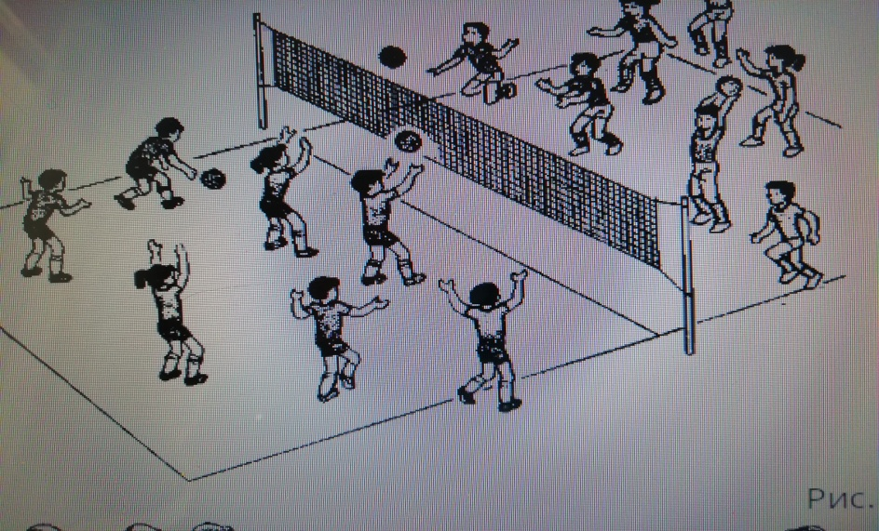

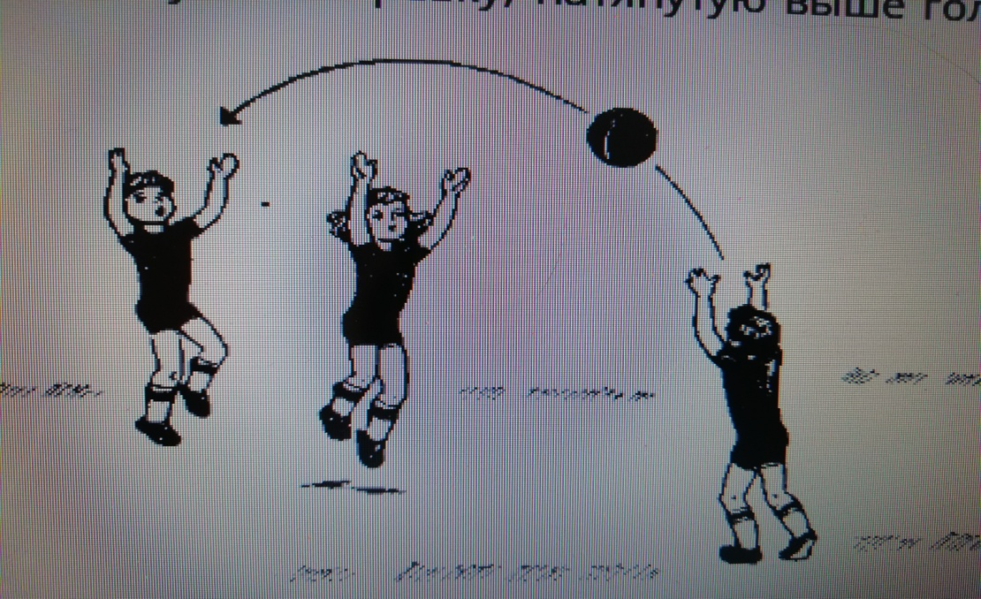

Приложение 3
Контрольные нормативы по ОФП.
Группа ГНП | Прыжок в длину с места (см) |  | Высота подскока (см),  (по Абалакову) |  | Бег 20 м |  | Бег 40 с (м)
Группа ГНП | мальчики | девочки | мальчики | девочки | мальчики | девочки | мальчики | девочки
1-й год | 130 | 115 | 24 | 20 | 4,5 | 4,7 | - | -
2-й год | 130 | 115 | 24 | 20 | 4,4 | 4,6 | - | -
3-й год | 130 | 115 | 24 | 20 | 4,4 | 4,6 | 5п20 | 5п10
Контрольные нормативы по технической подготовке
Группа ГНП | Передвижения в защитной стойке (с) |  | Скоростное ведении (с попаданием) |  | Передача мяча с нападением |  | Дистанционные броски (%) |  | Штрафные броски (%)
Группа ГНП | мал | дев | мал | дев | мал | дев | мал | дев | мал | дев
1-й год | - | - | - | - | - | - | - | - | - | -
2-й год | - | - | - | - | - | - | - | - | - | -
3-й год | 9,8 | 10 | 14,7 | 15,0 | 14,0 | 14,3 | 35 | 35 | - | -
Обучающиеся должны:
Знать:
- технику безопасности при выполнении нормативных требований;
- правила выполнения нормативных требований.
Уметь:
- Выполнять от 60% до 100% нормативных требований по ОФП и СФП.

Приложение 4

Фотографии.
Учащиеся МБОУ СОШ № № 24. им. К. С. Бутаева
г.Владикавказа

